|  |  |  |  |  |  |  |
| --- | --- | --- | --- | --- | --- | --- |
| **Klasifikace dokumentu** | | *BL - Restricted for internal use* | **TC ID / Revize** | | 00156790/D | |
| **Statut dokumentu** | | *Document Released* | **Číslo dokumentu** | | N/A | |
| **WBS kód** | | *5.1.4 – LUX Beamline* | | | | |
| **PBS kód** | | *E.E5.LUX.LAB.31* | | | | |
| **Projektové rozdělení dokumentace** | | *Engineering & Scientific documents (E&S)* | | | | |
| **Typ Dokumentu** | | *Specification (SP)* | | | | |
| ***[Technická specifikace (RSD) pro produkt kategorie typu B]***  ***Vestavba LUX laboratoře do haly S2***  ***(Construction of LUX laboratory inside S2 hall)***  ***TP16\_152***  C:\Users\dariusz.kocon\Desktop\S3_Hall_ver2.jpg  Klíčová slova  Laboratoř, vestavba, projektová dokumentace, požadavky | | | | | | |
|  | ***Pracovní pozice*** | | | ***Jméno, Příjmení*** | |
| **Odpovědná osoba** | LUX project leader | | | Lukáš Přibyl | |
| **Připravil** | LUX project leader  LUX engineer | | | Lukáš Přibyl  Dariusz Kocoň | |

|  |  |  |  |
| --- | --- | --- | --- |
| RSS TC ID/revize | Datum vytvoření RSS | Datum posledních úprav RSS | Systems Engineer |
| 012853/A.001 | 17.08.2017 11:38 | 17.08.2017 11:41 | Aleksei Kuzmenko |
| 012853/A.002 | 22.08.2017 13:25 | 22.08.2017 13:26 | Aleksei Kuzmenko |
| 012853/A.003 | 25.08.2017 16:19 | 25.08.2017 16:20 | Aleksei Kuzmenko |
| 012853/A.005 | 07.11.2017 12:53 | 07.11.2017 12:54 | Aleksei Kuzmenko |

|  |  |  |  |
| --- | --- | --- | --- |
| ****Revize dokumentu**** | | | |
| Jméno, Příjmení (revidujícícho) | Pracovní pozice | Datum | Podpis |
| Jiří Vaculík | Building team Manager | NOTICE (RSD product category B) | |
| Ladislav Půst | Manager installation of technology | NOTICE (RSD product category B) | |
| Luboš Nims | Head of Electrical engineering | NOTICE (RSD product category B) | |
| Marek Bizdra | EHS Specialist | NOTICE (RSD product category B) | |
| Pavel Korouš | Chief Engineer | NOTICE (RSD product category B) | |
| Roman Kuřátko | Facility Manager | NOTICE (RSD product category B) | |
| Tomáš Franek | Safety Engineer | NOTICE (RSD product category B) | |
| Veronika Olšovcová | Safety Coordinator | NOTICE (RSD product category B) | |
| Viktor Fedosov | SE & Planning group leader;  Quality Manager | NOTICE (RSD product category B) | |

|  |  |  |  |
| --- | --- | --- | --- |
| ****Schválení dokumentu**** | | | |
| Jméno, Příjmení (schvalujícího) | Pracovní pozice | Datum | Podpis |
| Georg Korn | Science and Technology Manager, Scientific coordinator of RP2-6 |  |  |

|  |  |  |  |  |
| --- | --- | --- | --- | --- |
| ****Historie revizí / Change Log**** | | | | |
| Č. změny | Změny provedl | Datum | Popis změny, Stránky, Kapitoly | TC rev. |
| 1 | L. Přibyl  D. Kocoň | 09.08.2017 | Vytvoření první verze RSD (RSD draft) | A |
| 2 | L. Přibyl  A.Kuzmenko | 22.08.2017 | RSD aktualizace, verze pro interní revizi | B |
| 3 | A.Kuzmenko | 25.08.2017 | RSD aktualizace, finální revize | C |
| 4 | L. Přibyl | 31.10.2017 | RSD aktualizace – změna požadavků požární ochrany (nyní jen DP1), materiálu desek vestavby (nyní možný sádrokarton) a elektroinstalací (bez rozvodů a vypínačů) | D |

Obsah

[1. Úvod 4](#_Toc497823925)

[1.1. Účel dokumentu 4](#_Toc497823926)

[1.2. Předmět dokumentu 4](#_Toc497823927)

[1.3. Pojmy, Definice a Použité zkratky 4](#_Toc497823928)

[1.4. Referenční dokumenty 5](#_Toc497823929)

[1.5. Odkazy na normy nebo technické dokumenty 5](#_Toc497823930)

[1.6. Poděkování 5](#_Toc497823931)

[2. Součástí dodávky 5](#_Toc497823932)

[3. Funkční, výkonové požadavky a požadavky limitující konstrukční návrh 6](#_Toc497823933)

[3.1. Projektová dokumentace vestavby 6](#_Toc497823934)

[3.2. Vestavba 6](#_Toc497823935)

[3.2.1. Obecné požadavky 6](#_Toc497823936)

[3.2.2. Požadavky na strop 8](#_Toc497823937)

[3.2.3. Požadavky na materiál stěn a příček a dveří 9](#_Toc497823938)

[3.2.4. Požadavky na dveře 10](#_Toc497823939)

[3.2.5. Požadavky na prostupy pro pozdější instalaci ventilace a elektřiny 11](#_Toc497823940)

[3.2.6. Požadavky na osvětlení 15](#_Toc497823941)

[4. Požadavky na dopravu a instalaci produktu 16](#_Toc497823942)

[4.1. Obecné požadavky na dopravu a instalaci produktu 16](#_Toc497823943)

[5. Požadavky na bezpečnost produktu 16](#_Toc497823944)

[6. Požadavky na jakost dodávaného produktu 17](#_Toc497823945)

[6.1. Obecné požadavky na jakost dodávaného produktu 17](#_Toc497823946)

[7. Požadavky na ověřování vestavby Dodavatelem 18](#_Toc497823947)

[7.1. Proces ověřování 18](#_Toc497823948)

[7.2. Kontrolní plán 18](#_Toc497823949)

[7.3. Realizaci ověřování 18](#_Toc497823950)

[7.3.1. Zkouška (T) 18](#_Toc497823951)

[7.3.2. Revize (R) dokumentace a Inspekce (I) vestavby 19](#_Toc497823952)

[7.4. Kontrola procesu ověřování 19](#_Toc497823953)

[7.4.1. Kontrolní dokument ověřování (VCD) 19](#_Toc497823954)

[7.4.2. Přejímka 20](#_Toc497823955)

# Úvod

Cílem dodávky je realizace jednopodlažní vestavby se stropem a osvětlením ve stávající hale S2 laserové budovy ELI Beamlines pro účely zřízení nových laboratorních prostor. Dodávka sestává z následujících částí:

1. Projektová dokumentace vestavby;
2. Vestavba;
3. Realizace vestavby v hale S2.

## Účel dokumentu

Tento dokument představuje technickou specifikaci (dále jen RSD; *Requirements Specification Document*) obsahující technické požadavky a omezující podmínky na požadované zařízení v rámci RA2 – LUX programu projektu ELI. Toto může vést k identifikaci rozhraní zařízení (produktu) s ELI výzkumnými technologiemi stejně jako zařízením budovy ELI. Tato technická specifikace (RSD) také plní roli nadřazeného dokumentu pro dokumentaci technických požadavků, které je třeba řešit na nižší úrovni konstrukčního návrhu (designu).

## Předmět dokumentu

Požadované zařízení/produkt je specifikováno v následném textu tohoto RSD *[PBS: E.E5.LUX.LAB.31]:* ***Vestavba LUX laboratoře do haly S2*** *(dále jen „Vestavba“)*.

RSD obsahuje následující požadavky na požadované zařízení (produkt): *funkční, výkonové, požadavky limitující konstrukční návrh, požadavky na transport a instalaci, požadavky na bezpečnost a na jakost dodávaného zařízení (produktu)*. Jedná se o zařízení kategorie typu B.

*Kategorie zařízení (produktu) typu B* představuje katalogové zařízení (produkt) s úpravami/customizací (např. výkon zařízení), které nevyžadují žádnou změnu konstrukčního návrhu (designu) zařízení. Případ od případu se musí zvážit rozhodnutí o realizaci delta programu ověřování (např. zkouška; test). Pokud není důvod k realizaci specifických testů výkonových parametrů zařízení, tak Dodavatel musí ověřit všechny požadavky definované odpovídajícím RSD v rámci vlastní výstupní kontroly (výstupní vizuální kontrolou a výstupními zkouškami).

## Pojmy, Definice a Použité zkratky

Pro účely tohoto dokumentu jsou použity následující pojmy, zkratky a definice:

| **Zkratka** | **Pojem, definice** |
| --- | --- |
| CA | Contracting Authority (Zadavatel) |
| E1-E6 | Experimentální haly 1-6 (Experimental halls 1-6) |
| ELI | Extreme Light Infrastructure |
| I | Inspekce |
| L1-L4 | Laserové haly 1-4 (laser halls 1-4) |
| R | Revize dokumentace |
| RA1-RA6 | Výzkumné aktivity 1-6 (Research activity 1-6) |
| RSD | Requirement Specification Document (technická specifikace) |
| T | Test (zkouška) |
| TC ID | TeamCenter jednoznačná IDentifikace |
| VCD | Kontrolní dokument ověřování (Verification Control Document) |

## Referenční dokumenty

|  |  |
| --- | --- |
| **Číslo dok.** | **TC ID / Název dokumentu** |
| **RD-01** | 00142081-B\_7.0\_S\_D\_Vstupni-podminky-externich-subjektu\_CZ\_20161221.pdf |

## Odkazy na normy nebo technické dokumenty

V případě, že tento dokument obsahuje odkazy na normy nebo technické dokumenty Zadavatel umožňuje nabídnout také jiné rovnocenné řešení. Nabízí-li Dodavatel jiné rovnocenné řešení, Zadavatel neodmítne jeho nabídku, pokud Dodavatel v nabídce vhodným prostředkem prokáže, že nabízené dodávky, služby nebo stavební práce splňují rovnocenným způsobem požadavky vymezené technickými podmínkami s využitím odkazu na normy nebo technické dokumenty.

## Poděkování

Autoři dokumentu tímto také děkují M. Bertovi, T. Frankovi, L. Nimsovi a J. Vaculíkovi za podnětné diskuze a komentáře.

# Součástí dodávky

REQ-021717/A

Součástí dodaného zboží musí být:

1. Projektová dokumentace vestavby (viz kapitola 3.1);
2. Vestavba (viz kapitola 3.2);
3. Realizace vestavby v hale S2 (viz kapitoly 4 a 7).

# Funkční, výkonové požadavky a požadavky limitující konstrukční návrh

## Projektová dokumentace vestavby

Projektová dokumentace musí splňovat následující požadavky:

REQ-021625/A

Projektová dokumentace musí obsahovat nákres vestavby a potřebné stavební rozměry vestavby.

REQ-021626/A

Projektová dokumentace musí obsahovat popis použitých materiálů vestavby.

REQ-021627/A

Projektová dokumentace musí obsahovat parametry a orientaci použitých dveří (levé / pravé).

REQ-021628/A

Projektová dokumentace musí obsahovat nákres a okótované pozice rozmístění stropních světel.

REQ-021630/A

Projektová dokumentace musí obsahovat nákres a okótované pozice prostupů pro ventilaci a elektřinu.

REQ-021631/A

Projektová dokumentace musí obsahovat nákres vnitřní nosné konstrukce vestavby (pokud existuje).

REQ-021633/A

Projektová dokumentace musí popisovat napojení vestavby na stávající konstrukci budovy, včetně způsobu ukotvení do podlahy a stěn.

REQ-021634/A

Projektová dokumentace musí popisovat postup a harmonogram realizace.

REQ-021635/A

Projektová dokumentace musí v oblastech, kde je to aplikovatelné, odpovídat vyhlášce č. 499/2006 Sb., o dokumentaci staveb v platném znění a jeho prováděcí předpisy.

## Vestavba

Požadavky na vestavbu jsou následující:

### Obecné požadavky

Umístění vestavby v hale je znázorněno na obrázcích 1 a 2 níže.

REQ-021636/A

Vestavba musí být umístěna v rohu haly S2 dle nákresů na obrázcích 1 a 2.

*POZN.: Výška stropu v hale S2 činí cca 5 m.*

|  |  |
| --- | --- |
|  | S3_Hall_ver2 |

**Obr. 1:** Umístění laboratoře v hale S2, ELI laserová budova, 3. nadzemní podlaží.



**Obr. 2:** Umístění laboratoře v hale S2, ELI laserová budova, 3. nadzemní podlaží.

REQ-021637/A

Vestavba musí mít rozměry dle obrázku 3.

*POZN. 1: Tedy vnější rozměr 9675 x 8100 mm ± 20 mm a počítá s využitím dvou stávajících stěn, jednoho sloupu a stávající podlahy.*

*POZN. 2: V případě technologické potřeby Dodavatele změnit rozměry nad rámec tolerancí musí být takové změny odsouhlaseny Zadavatelem.*

Metoda ověření: T – Test (Zkouška)

REQ-021638/A

Součástí vestavby musí být jižní stěna, východní stěna a stěna za sloupem dle obrázku 3.

REQ-021639/A

Součástí vestavby musí být vnitřní příčky mezi místnostmi LX1, LX2, LX3 a LX4 dle obrázku 3.

REQ-021640/A

Tloušťka stěn a příček musí být v rozmezí 50 – 120 mm.

Metoda ověření: T – Test (Zkouška)

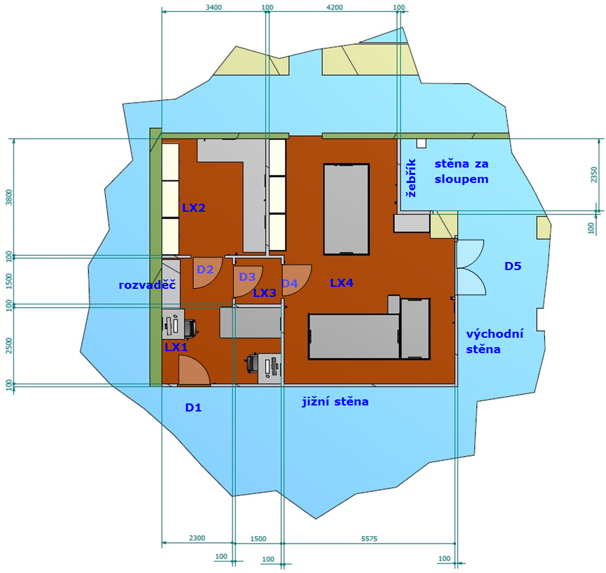

**Obr. 3:** Rozměry laboratoře a vnitřního uspořádání s označením místností LX1 – LX4 a dveří D1 – D5.

### Požadavky na strop

REQ-021641/A

Součástí vestavby musí být strop, jehož podchozí výška uvnitř vestavby musí být v rozmezí 270 až 300 cm.

Metoda ověření: T – Test (Zkouška)

REQ-021642/A

Únosnost zastropení musí být až do hmotnosti 120 kg.

*POZN.: Zastropení unese jednoho pracovníka pro potřeby úklidu či údržby.*

Metoda ověření: T – Test (Zkouška)

REQ-021643/A

Součástí stropu musí být podhled z nehořlavého materiálu (třída A1 či A2).

REQ-021644/A

Podhled musí umožnovat dodatečnou instalaci čtyř požárních čidel Zadavatelem rozmístěných dle nákresu na obrázku 4.

REQ-021645/A

Součástí vestavby musí být žebřík nainstalovaný na stěně za sloupem, umožňující přístup na zastropení pro případ údržby a úklidu.

**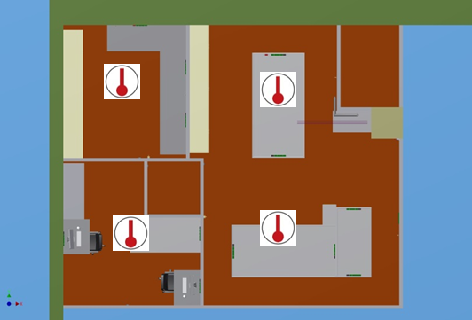**

**Obr. 4.:** Umístění požárních čidel (vyznačených ikonou s červeným symbolem) ve stropu laboratoře.

### Požadavky na materiál stěn a příček a dveří

REQ-021646/A

Obvodové konstrukce splňují požadavek na požární konstrukce DP1.

REQ-021647/A

Stěny, příčky a dveře musí být omyvatelné.

REQ-021648/A

Stěny, příčky a dveře musí odolávat prokopnutí.

REQ-021649/A

Stěny, příčky a dveře musí odolávat proříznutí.

REQ-021651/A

Stěny a příčky musí umožňovat zavěšení korýtek na kabely a elektroinstalací na omítku.

REQ-021652/A

Do stěn a příček musí být možné (při vyhnutí se nosné konstrukci) dodatečně vytvořit prostupy, aniž by to narušilo funkci a stabilitu vestavby.

### Požadavky na dveře

REQ-021653/A

Součástí vestavby musí být dveře D1 až D5 umístěné dle nákresu na obrázku 3.

REQ-021654/A

Všechny dveře musí mít kliky z obou stran.

REQ-021655/A

Všechny dveře musí mít zámky.

REQ-021656/A

Výška všech dveří musí být 210 cm.

REQ-021657/A

**Dveře D1** musí mít následující parametry a vlastnosti:

* pravé, plné;
* šířka dveře 80 cm;
* ve své spodní části musí být opatřeny větrací mřížkou s plochou 6 dm2 (například mřížka obdélníkového tvaru o délkách stran   
  40 x 15 cm, nebo 30 x 20 cm je vyhovující).

REQ-021658/A

**Dveře D2** musí mít následující parametry a vlastnosti:

* levé;
* šířka dveře 80 cm;
* ve své spodní části musí být opatřeny větrací mřížkou s plochou 6 dm2 (například mřížka obdélníkového tvaru o délkách stran   
  40 x 15 cm, nebo 30 x 20 cm je vyhovující).

REQ-021659/A

**Dveře D3** musí mít následující parametry a vlastnosti:

* pravé, plné;
* šířka dveře 80 cm;
* opatřeny samouzavíracím mechanismem.

REQ-021660/A

**Dveře D4** musí mít následující parametry a vlastnosti:

* pravé, plné;
* šířka dveře 80 cm;
* opatřeny samouzavíracím mechanismem.

REQ-021661/A

**Dveře D5** musí mít následující parametry a vlastnosti:

* dvoukřídlé a otevírají se směrem ven z vestavby;
* průchozí šířka 170 cm.

### Požadavky na prostupy pro pozdější instalaci ventilace a elektřiny

Ventilace, zásuvky a silová elektřina nejsou součástí dodávky vestavby, Zadavatel je do vestavby instaluje dodatečně (pro ilustraci umístění ventilace viz obrázek 5a). Vestavba však musí mít připravené následující prostupy, které instalaci uvedených technologií umožní:

REQ-021678/A

V jižní stěně musí být připraveny tři kruhové prostupy o vnitřním průměry 210 mm umístěné dle nákresu na obrázku 5b.

Metoda ověření: T – Test (Zkouška)

REQ-021679/A

Ve východní stěně musí být umístěny čtyři čtvercové prostupy o vnitřních rozměrech 200 x 200 mm umístěné dle nákresu na   
obrázku 6.

Metoda ověření: T – Test (Zkouška)

REQ-021680/A

Ve stropě musí být umístěn čtvercový prostup 200 x 200 mm ve stropu poblíž stěny za sloupem dle nákresu na obrázku 7.

Metoda ověření: T – Test (Zkouška)

REQ-021681/A

V příčce mezi místnostmi LX1 a LX2 musí být umístěn obdélníkového prostup o vnitřních rozměrech 100 x 250 mm dle nákresu na obrázku 8.

*POZN.: Pokud nosná konstrukce umístění prostupu těsně k obvodové zdi neumožňuje, je možné jej – po písemné dohodě se Zadavatelem – od zdi odsadit.*

Metoda ověření: T – Test (Zkouška)

REQ-021682/A

V příčce mezi místnostmi LX2 a LX4 u severní stěny musí být umístěn obdélníkový prostup o vnitřních rozměrech 100 x 250 mm dle nákresu na obrázku 9.

Metoda ověření: T – Test (Zkouška)

REQ-021683/A

V příčce mezi místnostmi LX1 a LX4 u jižní stěny musí být umístěn obdélníkový prostup o vnitřních rozměrech 100 x 250 mm dle nákresu na obrázku 10.

Metoda ověření: T – Test (Zkouška)

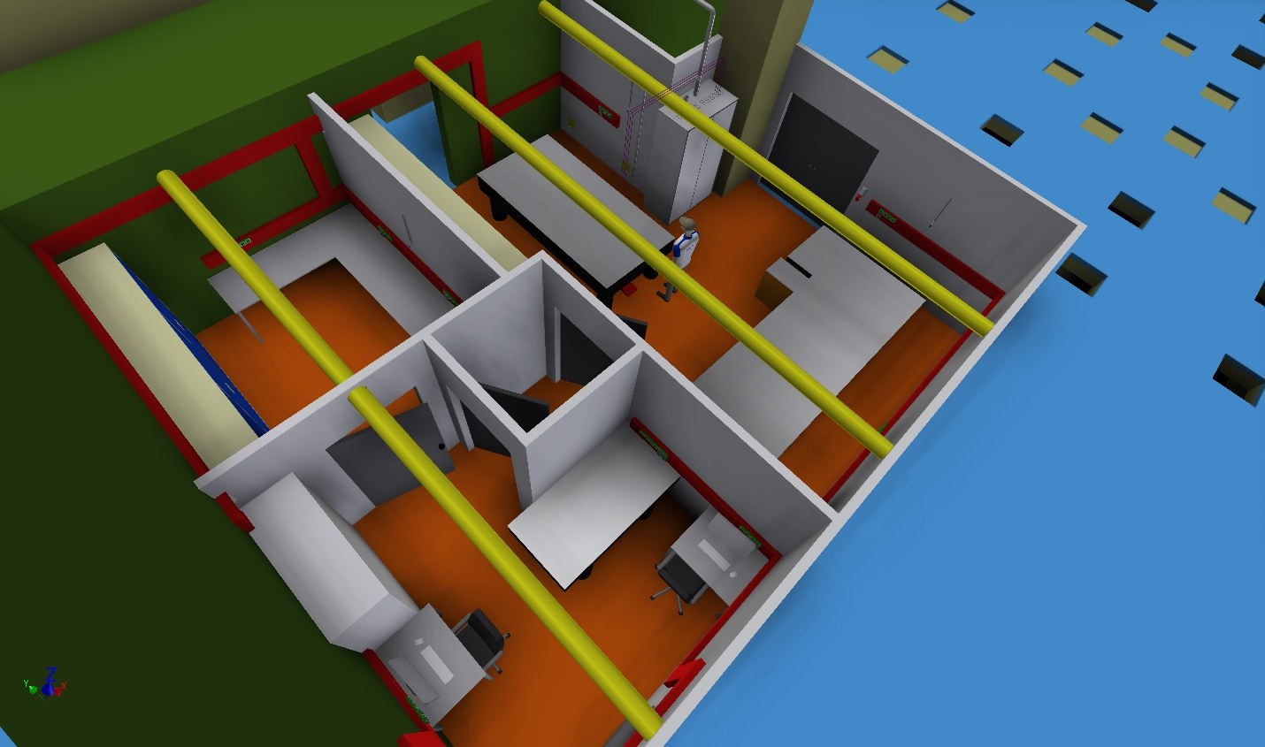

**Obr. 5.a:** Umístění budoucích větracích rukávů (žluté válce). Stropní světla nesmí být umístěna přímo nad rukávy, které by je stínily. Přesné umístění rukávů je vyznačeno na Obr.5.b. níže.

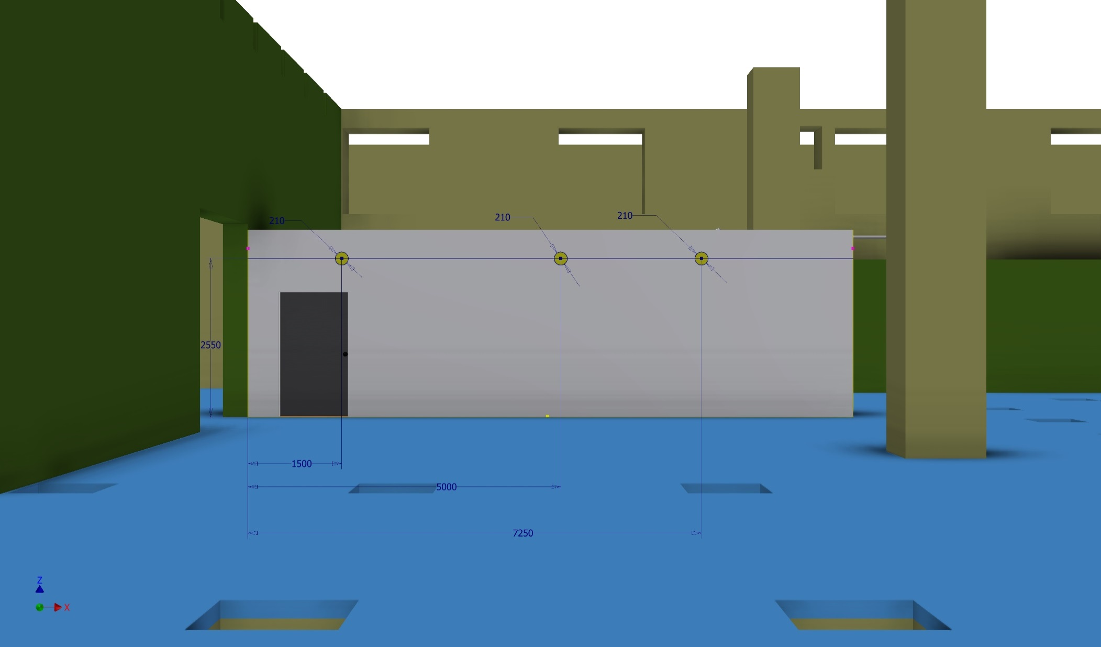

**Obr. 5.b:** Umístění vstupů vzduchu pro budoucí větrací rukávy. Tyto tři kruhové otvory musí být připraveny Dodavatelem v jižní stěně vestavby.

**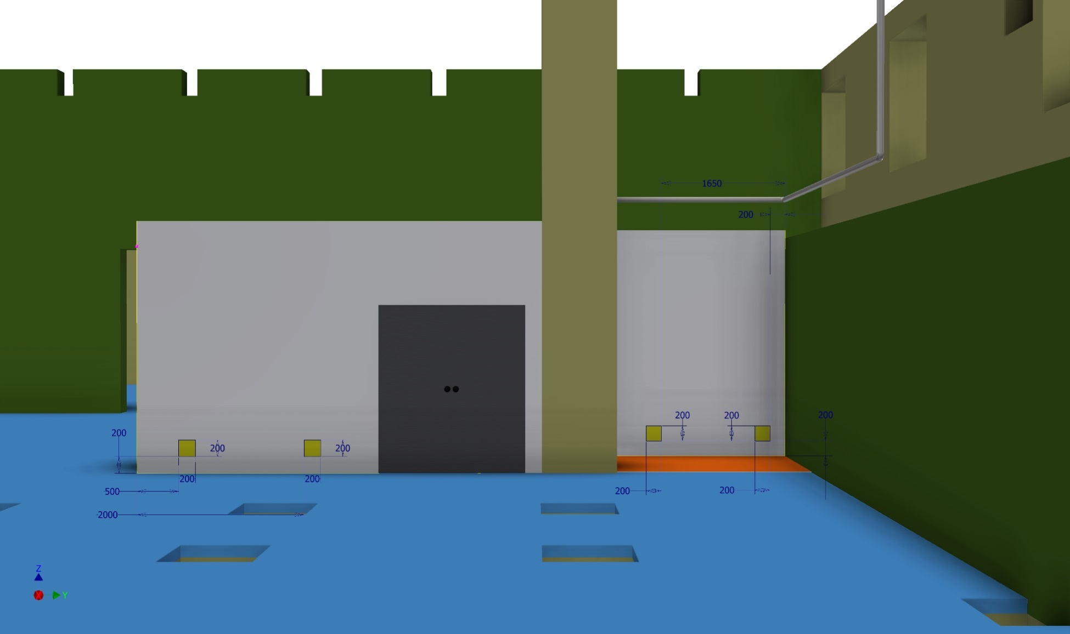**

**Obr. 6:** Umístění čtyř otvorů pro budoucí výstupy vzduchu ve východní stěně.

**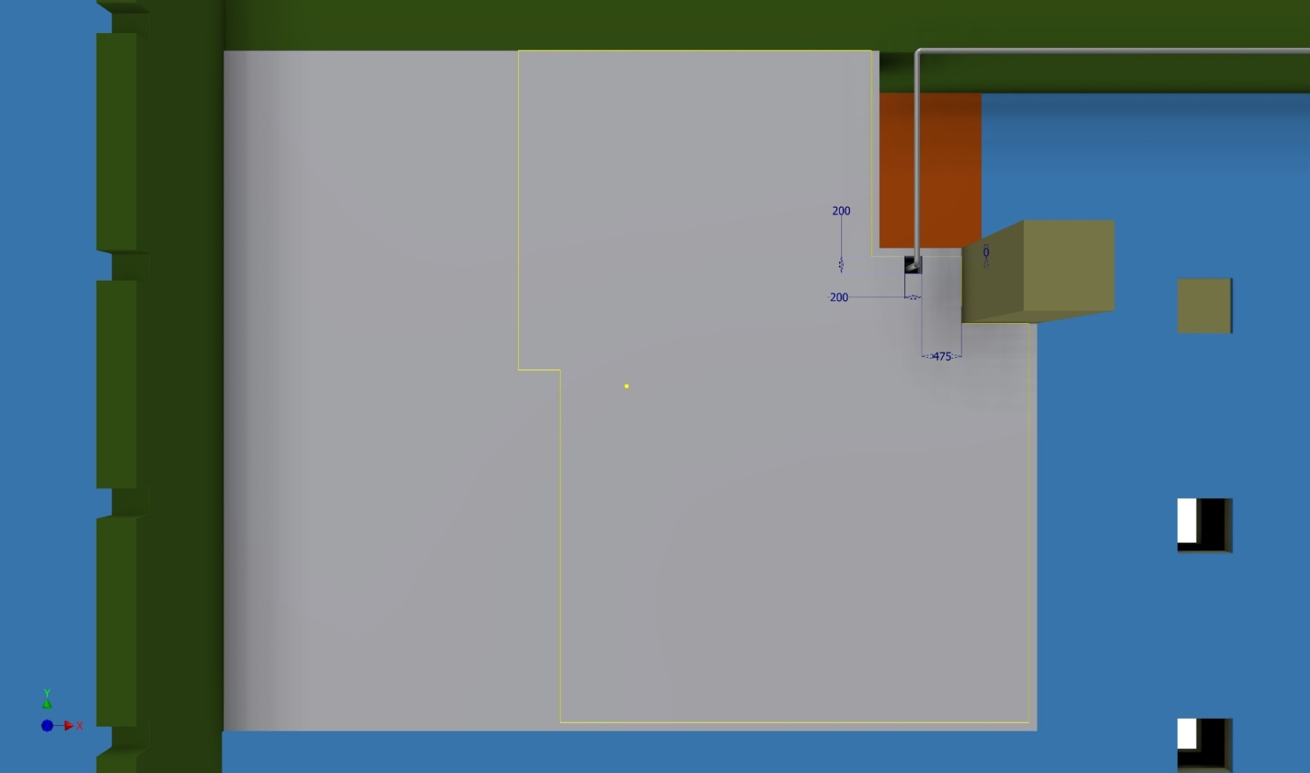**

**Obr. 7:** Umístění čtvercového prostupu 200 x 200 mm ve stropu poblíž stěny za sloupem.

**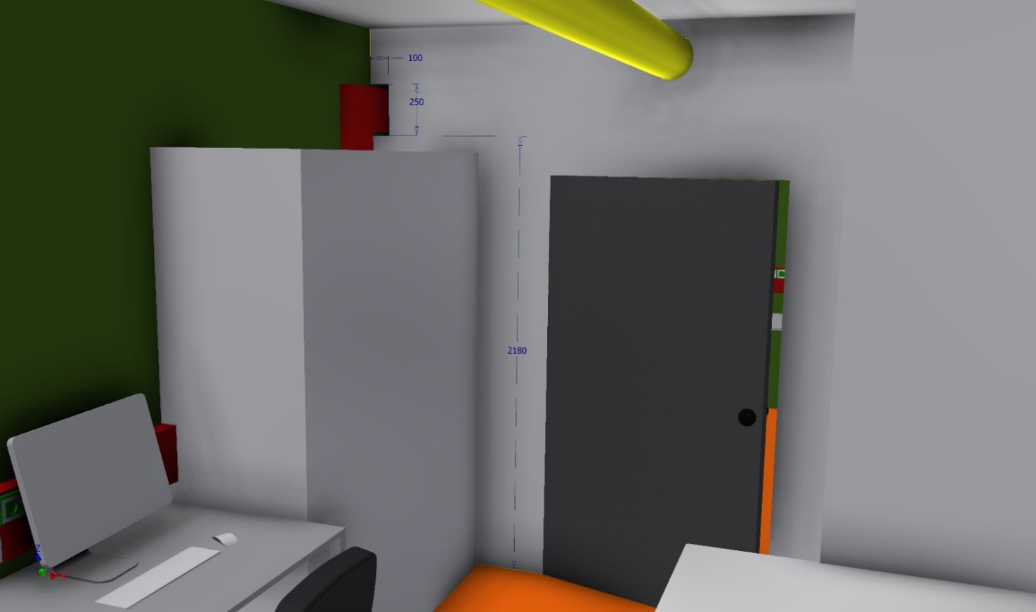**

**Obr. 8:** Umístění obdélníkového prostupu 100 x 250 mm v příčce mezi místnostmi LX1 a LX2 u západní stěny (zeleně), jež je součástí haly S2.

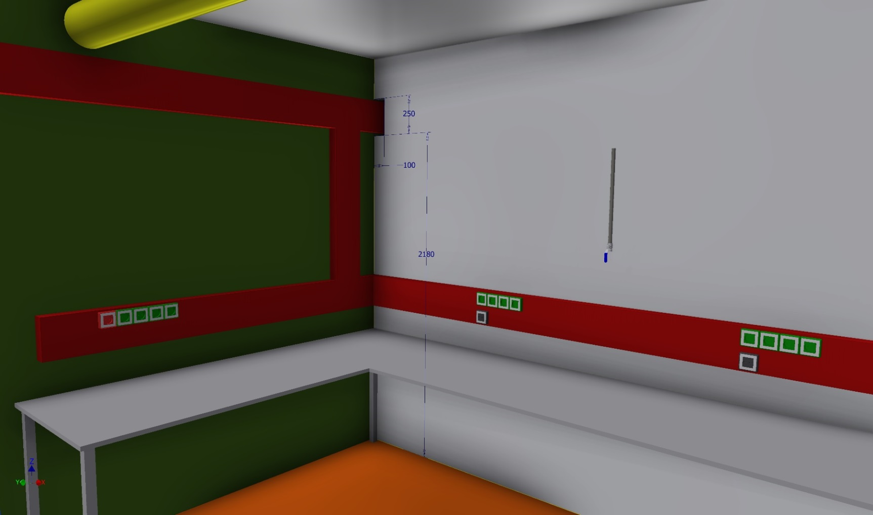

**Obr. 9:** Umístění obdélníkového prostupu 100 x 250 mm v příčce mezi místnostmi LX2 a LX4 u severní stěny (zeleně), jež je součástí haly S2.

**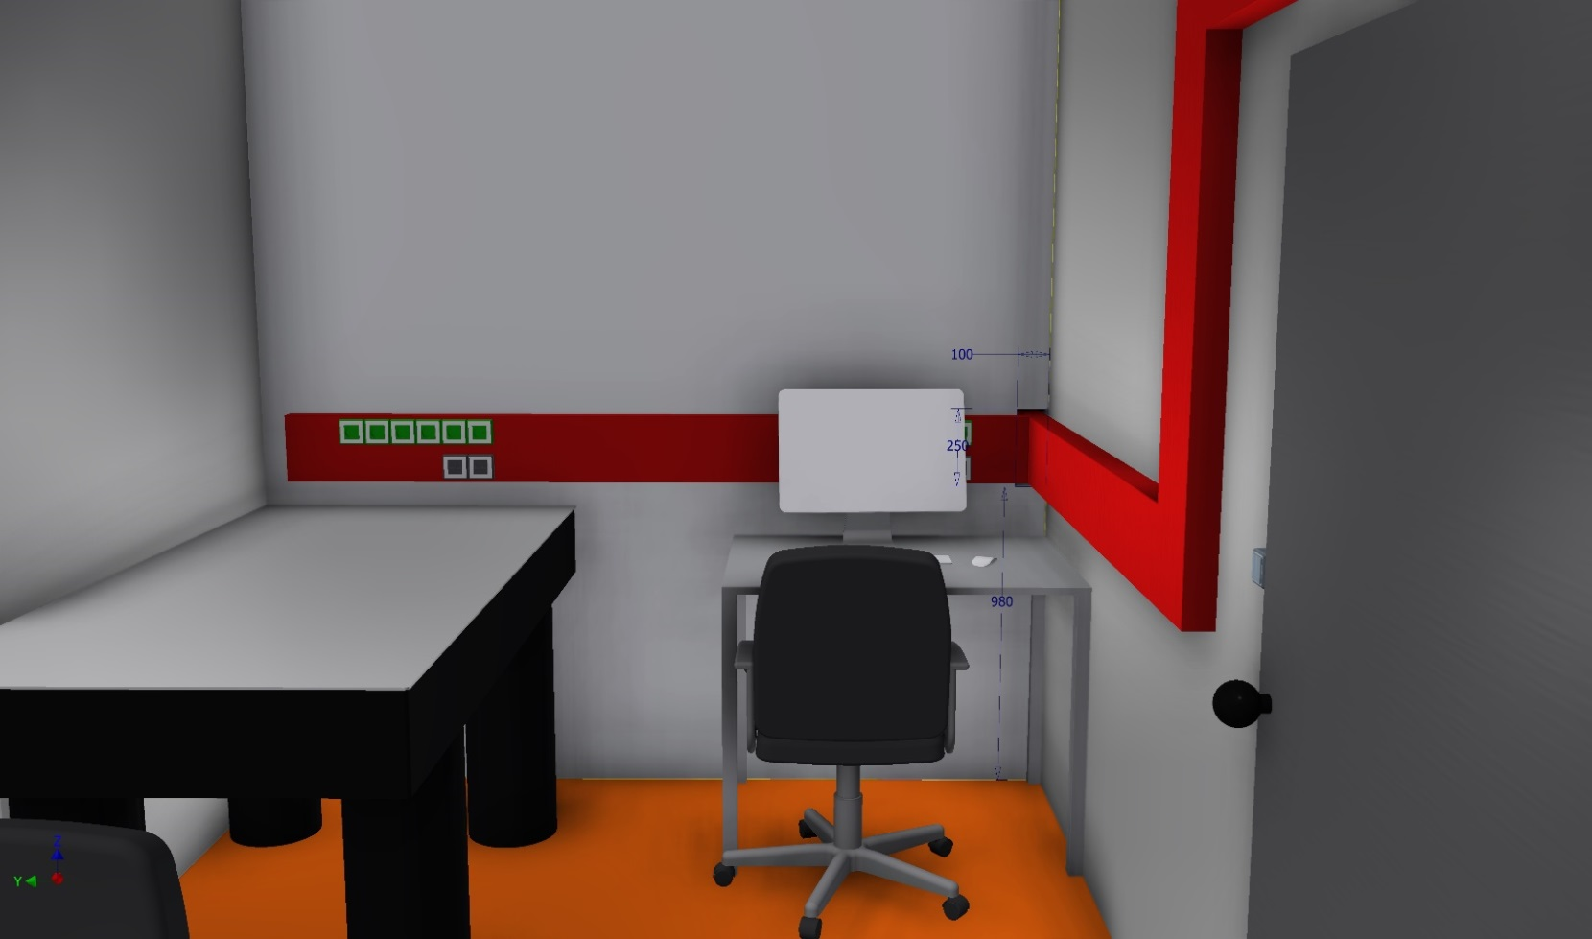**

**Obr. 10:** Umístění obdélníkového prostupu 100 x 250 mm v příčce mezi místnostmi LX1 a LX4 u jižní stěny.

### Požadavky na osvětlení

REQ-021684/A

Osvětlení musí být zářivkové, zabudované v podhledu stropu.

REQ-021685/A

Osvětlení musí být umístěno tak, aby jej větrací rukávy zakreslené v obrázku 5a a 5b nestínily (není tedy umístěno nad těmito rukávy).

REQ-021686/A

Osvětlení v místnosti LX1 musí zajišťovat na pracovních stolech (deska ve výši 80 cm nad podlahou) intenzitu 500 lux.

REQ-021687/A

Osvětlení v místnosti LX2 musí zajišťovat na pracovních stolech (deska ve výši 80 cm nad podlahou) intenzitu 500 lux.

REQ-021688/A

Osvětlení v místnosti LX3 musí zajišťovat na pracovních stolech (deska ve výši 80 cm nad podlahou) intenzitu 300 lux.

REQ-021689/A

Osvětlení v místnosti LX4 musí zajišťovat na pracovních stolech (deska ve výši 80 cm nad podlahou) intenzitu 750 lux.

# Požadavky na dopravu a instalaci produktu

## Obecné požadavky na dopravu a instalaci produktu

REQ-021698/A

Pro účel instalačních prací Zadavatel seznámí Dodavatele se směrnicí „Vstupní podmínky externích subjektů ELI Beamlines“ (viz kapitola 1.4, referenční dokument **RD-01**) a Dodavatel tuto směrnici musí akceptovat.

REQ-021699/A

Doprava všech dílů vestavby do konečného místa určení a její instalace musí být provedeny Dodavatelem.

REQ-021700/A

Likvidace odpadů vzniklých při instalaci vestavby musí být provedena Dodavatelem.

REQ-021701/A

Dodavatel musí zajistit, aby jeho činnost a instalace vestavby byly prováděny bez zbytečné kontaminace místa instalace. Prostory zahrnují místnosti s normální čistotou.

REQ-021702/A

Postupy přepravy a instalace musí být projednány a můžou být prověřeny vedoucím instalací u Zadavatele.

REQ-021703/A

Všichni účastníci instalací se zavazují před zahájením své činnosti na místě absolvovat školení zadavatele ohledně bezpečnosti, čistoty, ochrany životního prostředí a pracovních postupů. Obsah školení bude adekvátní místu výkonu prací a očekávaným pracovním činnostem.

REQ-021704/A

Dodavatel umožní Zadavateli dohled nad činnostmi souvisejícími s dopravou a instalací.

*POZN.: Jakýkoli akt dohledu neznamená, že si Zadavatel na sebe bere odpovědnost jakéhokoli druhu jiné než závazky plynoucí ze smlouvy.*

# Požadavky na bezpečnost produktu

REQ-021705/A

Dodavatel musí poskytnout prohlášení o shodě pro každý typ výrobku, stanovují-li příslušné právní předpisy povinnost dodavateli prohlášením o shodě pro účely realizace a předáni vestavby na českém trhu disponovat.

Toto prohlášení musí být v takovém případě v souladu se zákonem č. 22/1997 Sb., ve znění pozdějších předpisů.

# Požadavky na jakost dodávaného produktu

## Obecné požadavky na jakost dodávaného produktu

REQ-021706/A

Součástí dodaného produktu bude manuál pro uživatele. Tento manuál musí být odsouhlasen Zadavatelem a bude obsahovat pokyny a popis pro: bezpečný provoz produktu a postupy údržby.

REQ-021707/A

Dodavatel musí poskytnout informace o provedené výstupní kontrole produktu. Tato informace musí minimálně obsahovat prohlášení o provedení výstupní kontroly a prohlášení o shodě produktu s technickými požadavky definovanými v RSD na produkt a o kompletnosti produktu.

REQ-021718/A

Povinným formátem u projektové dokumentace musí být Autodesk DWG nebo Adobe PDF; u technických zpráv a popisů Microsoft DOC/DOCX, u rozsáhlých tabulek (například soupisy materiálu) Microsoft XLS/XLSX.

*POZN.: Dodavatel musí pro výměnu dat a dokumentace se Zadavatelem používat následující vybrané datové formáty:*

* *\*.JPG, \*.PDF, \*.HTML;*
* *CAD 2D: \*.dwg;*
* *CAD 3D: STEP typ souboru (\*.stp;\*.ste;\*.step);*
* *Textové editory \*.doc, \*.docx;*
* *Tabulkové editory \*.xls, \*.xlsx;*
* *Prezentace \*.ppt, \*.pptx.*

REQ-021719/A

Dodavatel musí vytvořit a udržovat systém řízení neshody kompatibilní s ČSN EN ISO 9001.

# Požadavky na ověřování vestavby Dodavatelem

## Proces ověřování

Proces ověřování zahrnuje **plánování ověřování** (viz kapitola 7.2), **realizaci ověřování** (viz kapitola 7.3) a **kontrolu procesu ověřování** (viz kapitola 7.4).

REQ-021708/A

Instalovaná vestavba musí být Dodavatelem verifikována **dle kapitol 7.2 a 7.3**.

REQ-021720/A

O provedených měřeních a testech bude Dodavatelem vypracován písemný protokol v tištěné i elektronické formě (viz kap. 7.3.1), který Dodavatel Zadavateli předá nejpozději v okamžiku přejímky (viz kap. 7.4.2).

## Kontrolní plán

REQ-021709/A

Dodavatel musí definovat **kontrolní plán** zahrnující:

* identifikaci požadavků, které mají být ověřeny zkouškou (testem), revizí dokumentace a inspekcí vestavby (viz kap. 7.3);
* specifikací jak a kým mají být tyto požadavky ověřeny;
* a časový limit, kdy bude plán realizován.

*POZN. 1: Pokyny pro přípravu kontrolního plánu může poskytnout Zadavatel.*

*POZN. 2: Kontrolní plán může obsahovat VCD (viz kap. 7.4.1).*

REQ-021721/A

Kontrolní plán (viz REQ-021709/A) musí být předložen Dodavatelem a schválen Zadavatelem.

## Realizaci ověřování

### Zkouška (T)

Ověřování zkouškou (T - test) se musí skládat z měření výkonu a funkcí zařízení v rámci reprezentativního modelového prostředí.

REQ-021710/A

Analýza dat odvozených ze zkoušení musí být integrální součástí zkoušek a výsledky musí být zahrnuty v protokole o zkoušce.

REQ-021711/A

Protokol o zkoušce (protokol z měření) musí být vyhotoven Dodavatelem a schválen Zadavatelem.

*POZN.: Obsah protokolu o zkoušce musí být odsouhlasen Zadavatelem.*

REQ-021712/A

Seznam uzavřených a neuzavřených požadavků musí být vyhotoven prostřednictvím VCD (viz kapitola 7.4.1).

REQ-021713/A

Pokud má zkouška zahrnovat ukázku kvalitativního provozního výkonu (funkční ukázka), potom provedení musí být pozorováno a výsledek zaznamenán.

*POZN.: Funkční ukázka je podmnožinou zkoušek.*

### Revize (R) dokumentace a Inspekce (I) vestavby

Ověřování metodou Revize (R) může být realizováno pouze za použití schválené dokumentace (například, projektové dokumentace, manuálu pro uživatele, reportů, technologického postupu apod.) nebo na základě jiných doložených důkazů, které jednoznačně prokáží splnění požadavku.

Ověřování metodou Inspekce (I) může být realizováno pouze vizuálním zhodnocením fyzických charakteristik.

Po podepsání smlouvy se Dodavatel a Zadavatel dohodnou, jaké požadavky budou ověřeny metodou Revize (R) a Inspekce (I) dle kapitoly 7.2 a následně zaznamenány formou VCD (viz kapitola 7.4.1).

REQ-021722/A

Seznam uzavřených a neuzavřených požadavků musí být vyhotoven prostřednictvím VCD (viz kapitola 7.4.1).

## Kontrola procesu ověřování

Kontrola procesu ověřování zahrnuje **schválení** **kontrolního plánu** (viz kapitola 7.2) a **schválení výsledků procesu ověřování** (viz kapitola 7.1 a 7.4.2).

### Kontrolní dokument ověřování (VCD)

Kontrolní dokument ověřování (VCD) obsahuje seznam požadavků, které mají být ověřeny za použití vybraných metod. VCD je živý dokument a umožňuje sledovat během smluvních fází projektu, jak a kdy je ověřování každého z požadavku naplánováno stejně, jako jak a kdy je požadavek následně ověřen.

REQ-021714/A

Dodavatel musí poskytnout kontrolní dokument ověřování (VCD) pro etapy přezkoumání jak dohodnuto se Zadavatelem.

*POZN. 1: Pokyny pro přípravu VCD může poskytnout Zadavatel.*

*POZN. 2: VCD může byt součástí kontrolního plánu (viz kap. 7.2).*

REQ-021715/A

Konečné vydání kontrolního dokumentu ověřování (VCD) musí být předloženo Zadavateli po schválení posledního protokolu z ověřování a to v časovém rámci dohodnutém se Zadavatelem (viz kap. 7.2).

REQ-021716/A

Dodavatel musí kromě protokolů z ověřování poskytnout Zadavateli k nahlédnutí také podpůrnou dokumentaci ke kontrolnímu dokumentu ověřování (VCD).

### Přejímka

Ve fázi přejímky proces ověřování musí prokázat, že vestavba nemá výrobní neshody (vady) a je připravena k zamýšlenému provozu. Přejímku instalované vestavby provádí Zadavatel.

Přejímka se považuje za úspěšnou, pokud Zadavatel schválil kontrolní dokument ověřování (VCD) potvrzením, že:

1. Všechny stanovené požadavky byly úspěšně ověřeny Dodavatelem;
2. Všechny neshody byly vypořádány dle REQ-021719/A;
3. Dokument VCD je řádně vyplněn a obsahuje všechny výsledky ověřování.

V případě úspěšné přejímky Zadavatel poskytne Dodavateli podepsaný předávací protokol. V případě neúspěšné přejímky Zadavatel poskytne Dodavateli zprávu o neshodě/NCR (Non-Conformance Report) a musí být aplikován ELI proces kontroly neshody (viz REQ-021719/A).